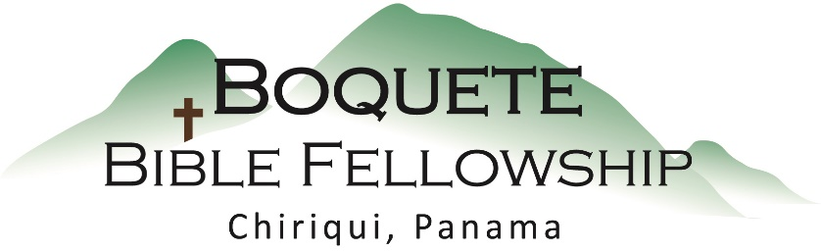
Culto del Domingo – 21 de Marzo, 2021
Bienvenida y anuncios
Oración de limpieza: Salmo 103:8, 10-12
Llamado a la adoración: Nehemías 9:5b-6
Adoración a través del canto
Adoración a través de las ofrendas
Oración de iluminación
Sermón: La Fe – Bob Wilson
Respuesta
Bendición: 1 Pedro 5:10-11

Anuncios para esta semana

Estudio bíblico especial – Los miércoles a las 10:30am en la iglesia, Bob y Bryan están liderando un estudio bíblico profundo sobre los últimos tiempos. ¡Por favor participe con nosotros!

Estudio bíblico para mujeres – Tammy está dirigiendo el estudio bíblico para mujeres los jueves a las 10:00am en la iglesia. Se les invita a todas las damas a participar. ¡Traiga una amiga!

Boletín informativo – ¿Está usted en la lista para recibir el boletín? Esta es la forma principal de comunicar lo que sucede durante la semana. Puede apuntarse en la mesa de bienvenida o por email a: boquetebible@gmail.com.

La Fe
Hebreos 12:2
“puestos los ojos en^{[a]} Jesús, el autor y consumador^{[b]} de la fe”

Hebreos 10:38 “Mas Mi justo vivirá por la fe;”
La fe es la___certeza__ de lo que se espera, la__convicción__ de lo que no se ve.

Daniel 3:1-30
Esta es la historia del Rey Nabucodonosor y de la imagen de oro. También de Sadrac, Mesac y Abed Nego, los tres hijos hebreos.
le respondieron “nuestro Dios a quien servimos puede librarnos del horno de fuego ardiente. Y de su mano, oh rey, nos librará. ___Pero si no lo hace__, ha de saber, oh rey, que no serviremos a sus dioses ni adoraremos la estatua de oro que ha levantado».

La fe real es más que emociones

Pueda que a ti realmente te importe la gente. Pueda que tu quieras ayudarles. Pero son tus __acciones__, no tus sentimientos, lo que demuestran tu fe.

Job dijo, aunque Él me __mate_, en Él esperaré.

Hechos 3:1-10
Pedro dijo: No tengo _ni oro ni plata_ , pero lo que tengo te doy:

